模拟证券投资大赛·投资总结报告
课程：证券期货操作实验 平台：同花顺模拟炒股 周期：第2周至第14周
一、投资绩效
项目 | 数值
初始资金 | 500万元
期末总资产 | 478.95万元
总收益率 | -4.21%
同期沪深300 | -5.07%
相对基准超额 | +0.86%
现金占比 | 20.0%
交易费用合计 | 5259元
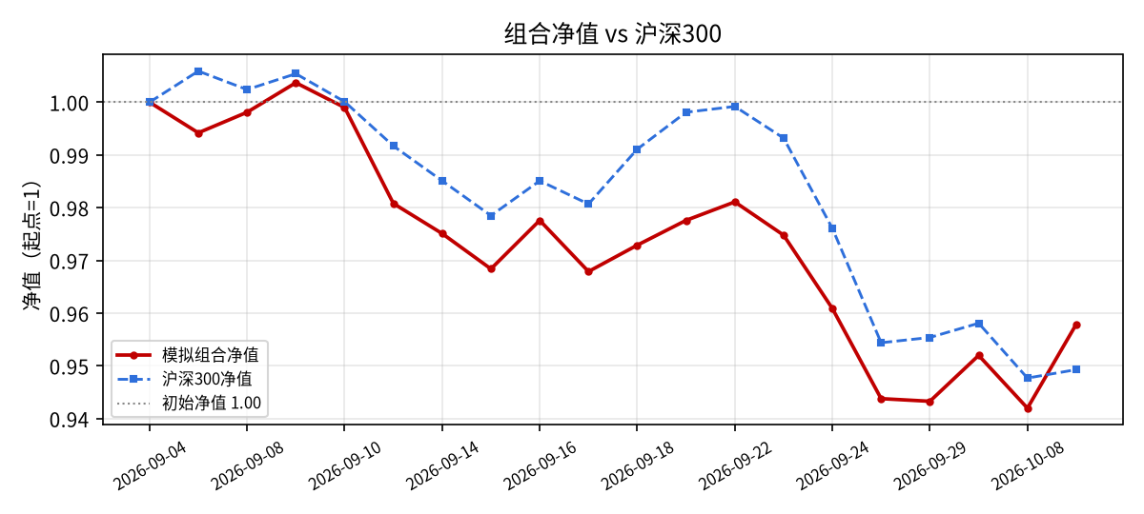
图1：组合净值与沪深300净值对比（同起点归一）
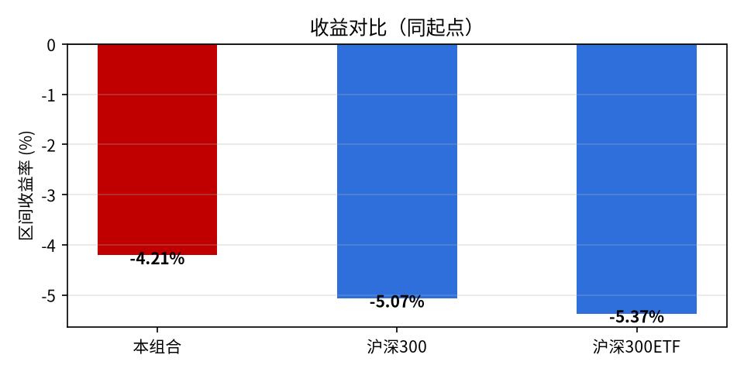
图2：收益对比（同起点）
二、投资过程记录
项目期间共形成 40 条投资决策记录、8 只候选证券的跟踪分析，全部决策均包含基本面依据、技术面依据、市场依据、风险判断与AI使用情况，实现“指标→信号→判断→投资决策”完整证据链；每笔交易均可追溯到决策编号与规则校验结果。
三、盈亏归因
· 紫金矿业（601899）：已实现盈亏 -9.04 万元。
· 000333（000333）：已实现盈亏 +0.16 万元。
· 长江电力（600900）：已实现盈亏 +0.19 万元。
· 星网锐捷（002396）：已实现盈亏 -0.38 万元。
· 恺英网络（002517）：已实现盈亏 -0.21 万元。
· 招商轮船（601872）：已实现盈亏 -0.03 万元。
· 新集能源（601918）：已实现盈亏 -0.14 万元。
· 赤峰黄金（600988）：已实现盈亏 -0.41 万元。
· 中国平安（601318）：已实现盈亏 -0.77 万元。
· 510300（510300）：已实现盈亏 -5.80 万元。
· 中国平安（601318）：浮动盈亏 -5.99 万元（现价52.83，成本56.12）。
· 紫金矿业（601899）：浮动盈亏 +2.91 万元（现价30.8，成本30.05）。
· 长江电力（600900）：浮动盈亏 +1.03 万元（现价28.99，成本27.89）。
· 新集能源（601918）：浮动盈亏 +1.05 万元（现价11.58，成本10.47）。
· 恺英网络（002517）：浮动盈亏 -0.65 万元（现价16.21，成本17.52）。
· 星网锐捷（002396）：浮动盈亏 -2.83 万元（现价31.23，成本35.87）。
· 深信服（300454）：浮动盈亏 +0.11 万元（现价138.96，成本136.73）。
· 哈药股份（600664）：浮动盈亏 +0.03 万元（现价7.39，成本7.33）。
· 招商轮船（601872）：浮动盈亏 +0.07 万元（现价22.07，成本20.76）。
· 睿创微纳（688002）：浮动盈亏 -0.69 万元（现价170.72，成本177.58）。
· 药明康德（603259）：浮动盈亏 -0.04 万元（现价157.8，成本158.08）。
· 康龙化成（300759）：浮动盈亏 +0.05 万元（现价43.11，成本42.65）。
· 赤峰黄金（600988）：浮动盈亏 -0.87 万元（现价41.38，成本43.56）。
· 宁德时代（300750）：浮动盈亏 +1.20 万元（现价297.75，成本286.80）。
· 交易费用累计 5259 元，占初始资金 0.105%。
四、策略验证与回测（重要）
为避免“用今天的财务数据去回测过去”的前视偏差，本团队做了两组检验：①把基本面分数随机打乱；②把基本面分数统一为中性60分。用“今天的财务数据”回测过去会产生前视偏差：打乱基本面分数后收益从 51.92% 掉到 8.69%，而基本面统一为中性60分的口径为 9.88%，因此正式结论以中性口径的无偏对照为准。
离场规则 | 总收益 | 最大回撤 | 夏普 | 交易笔数
固定止盈+9%/止损-8% | 15.45% | -10.71% | 0.85 | 106
跌破20日均线离场 | 5.32% | -15.74% | 0.31 | 389
移动止损（自最高价回撤12%） | 33.40% | -11.58% | 1.34 | 61
对照：等权持有观察池12只 | 20.95% | -8.35% | 1.16 | 12
据此，团队将“固定止盈+9%”改为“移动止损（自持仓最高价回撤12%）”，并把宽基ETF底仓目标权重提高到30%、单日最多建仓降到2只，以降低换手与费用损耗。该调整已写入《10_策略调整记录》。
五、策略反思
1．收益不是唯一标准：决策依据、风险判断与复盘记录才是能力体现；2．风险控制优先：单只≤30%、现金≥20%、止损与移动止损纪律有效降低了回撤；3．AI辅助而非替代：数据与指标计算自动化后，人工核验数据来源与最终判断不可省略；4．持续改进：候选池评分滚动更新，剔除趋势走弱标的，并用决策后 T+5/T+10/T+20 的表现检验策略。
六、结论与展望
报告期内组合以宽基ETF为底仓、以评分前列个股贡献超额，严格执行仓位与止损纪律，整体回撤可控。后续将继续用回测与决策后验证双轮驱动策略迭代，并把每一次调整的依据、验证与结果完整留痕。

